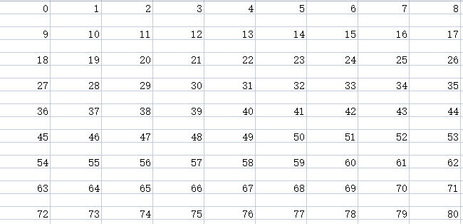

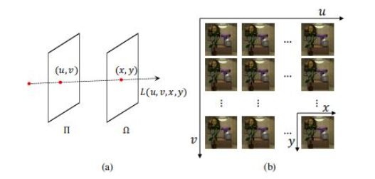

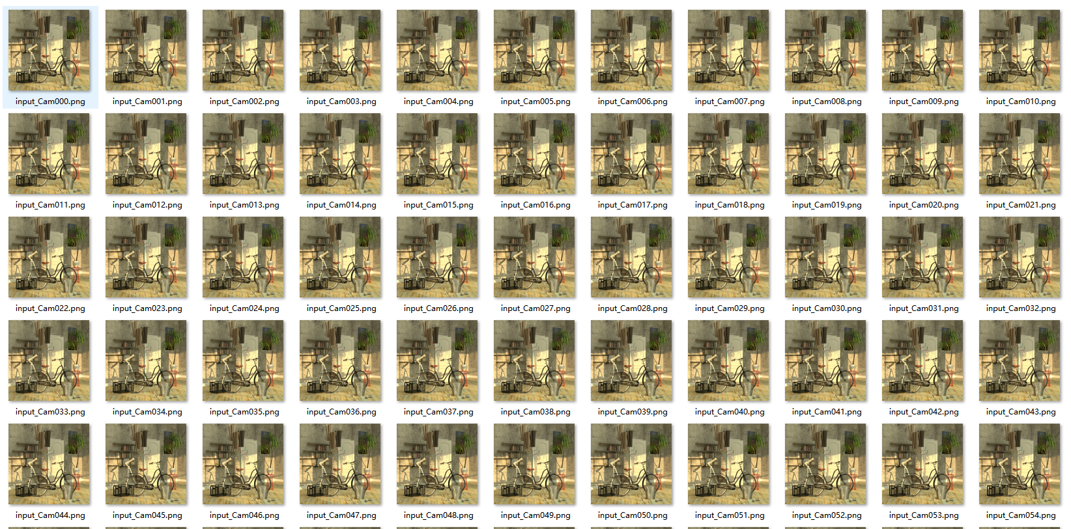

光场图像的最大特点就是其81张图片具有极高的相关性，这81张图像分别从不同的角度和空间得到，你可以理解为81个照相机呈现一个9x9的姿态摆在那里，对着那个自行车拍照，最终得到的图片。0-8就是得到的图像在水平方向角度有偏移，然后从上到下0-72每一列就是得到的图像在垂直方向角度有偏移，然后结合全局来看，这个9×9的光场图像，中心点第40张图像包含的信息最全面，按道理来说，和第40幅图片做比较，应该是其周围的这八幅图片最相似。（视频的本质是一幅一幅图片构成的，视频在编码的时候是无失真编码第一张，之后的其他帧依赖于他的前一帧，因为两幅图片之间的运动矢量相差不大，这也是我们反其道而行的原因，因为我们的照片具有很强的相关性，所以我想要找到最相关的排序，从而利用ffmpeg将图片转化为视频，利用固有的视频编码达到我的目的。）我们取下一帧的时候应该在其周围8张（也可以是其垂直和水平的4张图）去匹配最优值，而不是全部的第80张了，（当然不排除我们三直方图计算图片相似度存在的局限性，所以不能说在全局搜索是错的，只是不适合三直方图这个参数去搜索）。那这样的话我们做循环的时候，是不是就不可以顺序搜索了，需要计算他的上方（40-9），下方（40+9），左侧（40-1），右侧（40+1）？？？

（初步想法）

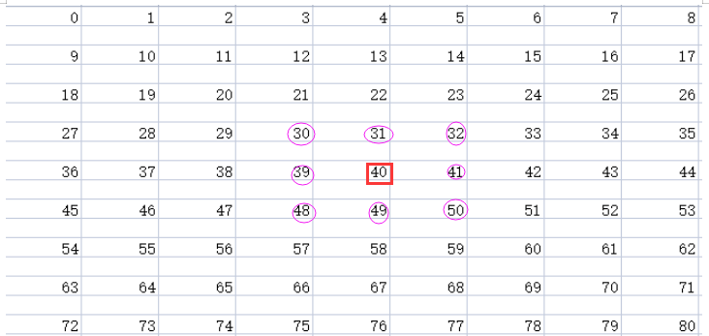（第一种想法）

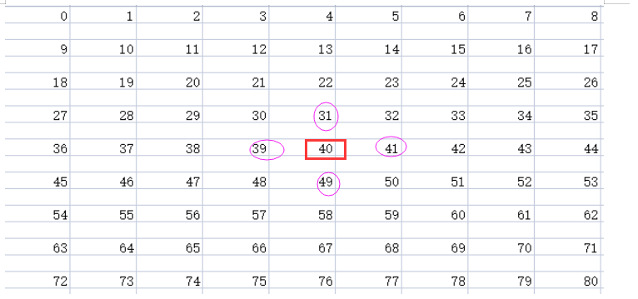（第二种想法，这种应该简单一些）

我们做暴力搜索测试过，他还有一些细节的问题。例如下图

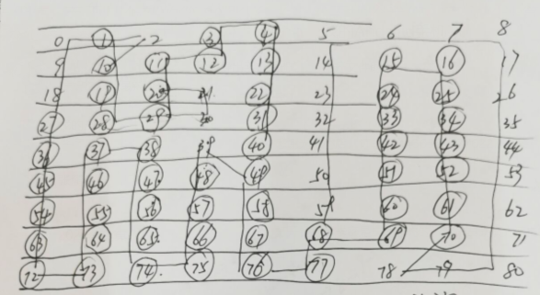

在水平垂直搜索的时候，会存在有的图被孤立了，只能通过局部去修改。。哈哈哈哈，手动修改。。比如第2幅图等。

怎么算法实现这个搜索的问题？